深 圳 大 学 实 验 报 告

课程名称：Java程序设计

实验项目名称：必实验2 类的高级应用

学院： 计算机与软件学院

专业： 计算机科学与技术（卓越班）

指导教师：潘微科

报告人： 王培鸿 学号： 2022152021
班级：计算机科学与技术（卓越班）

实验时间： 2023年10月8日（周日）~2023年10月11日（周三）

实验报告提交时间： 2023年10月8日

教务部制
实验目的与要求：
实验目的：熟悉面向对象编程中类的编写。
实验要求：
(1).请自行选择2023年成都大运会或2023杭州亚运会。大型运动会通常包括众多比赛项目。请通过分析，抽象它们所共有的性质，定义一个关于比赛项目的抽象类——Item。在报告中附上程序截图、运行结果截图（要求以中国队获得奖牌数量最多的三个比赛项目为例）和详细的文字说明。（10分）
(2).编写一个运动员类——Athlete。该类包含五个成员变量name、gender、age、item和medal，分别代表一个运动员的姓名、性别、年龄、最擅长的比赛项目和在2023年成都大运会或2023杭州亚运会获得的奖牌数量。在该类中重写Object类的toString()方法，当调用它重写的toString()方法时，输出这个运动员的姓名、性别、年龄、比赛项目和奖牌数量。在报告中附上程序截图、运行结果截图（要求以2023年成都大运会或2023杭州亚运会中国队前三块金牌获得者为例）和详细的文字说明。（10分）
(3).编写一个队列类——Queue，用来存储double型数据，队列中的数据是先进先出的。具体要求如下：成员变量double [] elements用来存储double型数据；成员变量int size用来表示存储的double型数据的个数；构造方法Queue在初始化队列的时候，设置队列的容量为32；方法enqueue(double v)用来往队列中添加一个double型数据；方法dequeue()从队列中删除并返回一个double型数据；方法getHead()返回队列中的第一个元素；方法getTail()返回队列中的最后一个元素；方法isEmpty()判断队列是否为空；方法isFull()判断队列是否为满；方法getSize()用来返回队列的大小。在报告中附上程序截图、运行结果截图和详细的文字说明。（20分）
(4).参考题(3)，编写一个栈类——Stack。在报告中附上程序截图、运行结果截图和详细的文字说明。（10分）
(5).编写一个复数类——Complex：成员变量包括realPart和imagePart，分别代表实数部分和虚数部分；构造方法Complex()用于将实数部分和虚数部分都置为0；构造方法Complex(double r, double i)用于将实数部分置为r、虚数部分置为i；方法Complex complexAdd(Complex c)将当前复数对象与形参复数对象相加；方法Complex complexMult(Complex c)将当前复数对象与形参复数对象相乘；public String toString()把当前复数对象的实数部分和虚数部分组合成a+bi的字符串形式。在报告中附上程序截图、运行结果截图（要求输出复数3+5i和复数2+3i相加与相乘的结果）和详细的文字说明。（15分）
(6).编写一个全球计算机科学排名的类——CSRankings，要求包含public String toString()方法用于返回某一研究方向的相关信息（便于输出），其他成员变量和方法自定。要求输入相应的研究方向，能够输出相应的顶级会议名称和网址，例如，
输入：Artificial Intelligence
输出：会议名称：AAAI 网址：dblp.org/db/conf/aaai/index.html
会议名称：IJCAI 网址：dblp.org/db/conf/ijcai/index.html
要求以Artificial Intelligence、Machine Learning & Data Mining、The Web & Information Retrieval、Computer Graphics为例，在报告中附上程序截图、运行结果截图和详细的文字说明。CSRankings介绍https://mp.weixin.qq.com/s/ISQklhjUKjuzJ3Y049rF7A。（15分）

报告写作。要求：主要思路有明确的说明，重点代码有详细的注释，行文逻辑清晰可读性强，报告整体写作较为专业。（20分）
说明：
（1）本次实验课作业满分为100分，占总成绩的比例（待定）。
（2）本次实验课作业截至时间2023年10月11日（周三）21:59。
（3）报告正文：请在指定位置填写，本次实验不需要单独提交源程序文件。
（4）个人信息：WORD文件名中的“姓名”、“学号”，请改为你的姓名和学号；实验报告的首页，请准确填写“学院”、“专业”、“报告人”、“学号”、“班级”、“实验报告提交时间”等信息。
（5）提交方式：截至时间前，请在Blackboard平台中提交。
（6）发现抄袭（包括复制&粘贴整句话、整张图），抄袭者和被抄袭者的成绩记零分。
（7）延迟提交，不得分；如有特殊情况，请于截至日期之后的48小时内发邮件到panweike@szu.edu.cn，并在邮件中注明课程名称、作业名称、姓名、学号等信息，以及特殊情况的说明，我收到后会及时回复。
（8）期末考试阶段补交无效。

(1).请自行选择2023年成都大运会或2023杭州亚运会。大型运动会通常包括众多比赛项目。请通过分析，抽象它们所共有的性质，定义一个关于比赛项目的抽象类——Item。在报告中附上程序截图、运行结果截图（要求以中国队获得奖牌数量最多的三个比赛项目为例）和详细的文字说明。（10分）
- 算法思路：
比赛项目一般具有项目名称、获得金牌数目、获得银牌数目和获得铜牌数目等属
性；故本程序建立一个拥有上述属性的Item类，并在构造函数中输入成员变量完成初始化。
最后在主函数中输出Item对象的各个属性。

- 程序代码：
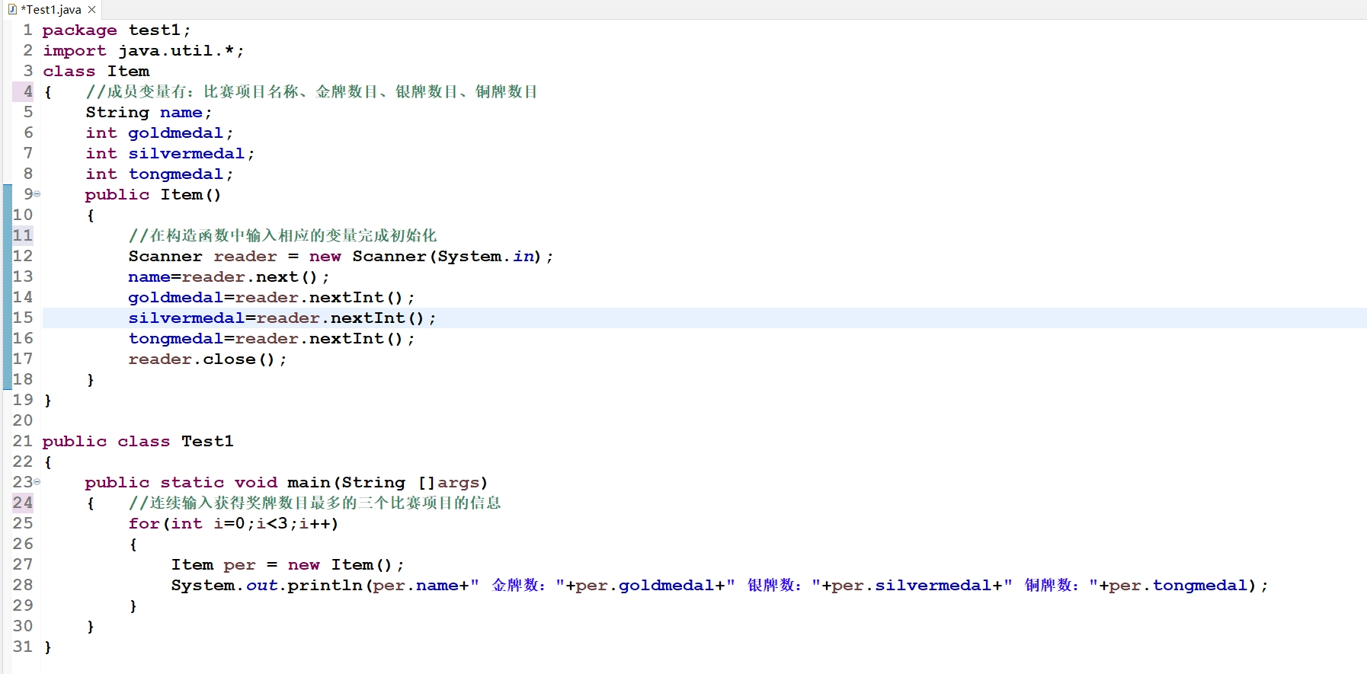
- 运行结果：
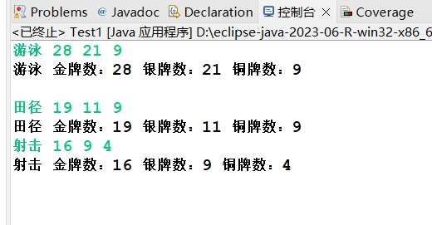
当按类的属性依次输入游泳、田径、射击项目信息时，输出结果如上。
运行结果正确。

(2).编写一个运动员类——Athlete。该类包含五个成员变量name、gender、age、item和medal，分别代表一个运动员的姓名、性别、年龄、最擅长的比赛项目和在2023年成都大运会或2023杭州亚运会获得的奖牌数量。在该类中重写Object类的toString()方法，当调用它重写的toString()方法时，输出这个运动员的姓名、性别、年龄、比赛项目和奖牌数量。在报告中附上程序截图、运行结果截图（要求以2023年成都大运会或2023杭州亚运会中国队前三块金牌获得者为例）和详细的文字说明。（10分）
- 算法思路：
运动员具有姓名、性别、年龄、项目名称、获得金牌数目、获得银牌数目和获得铜
牌数目、奖牌总数等属性；故本程序建立一个拥有上述属性的Athlete类，在主函数中构造并通过重载toString()方法来输出Athlete对象的各个属性。

- 程序代码：
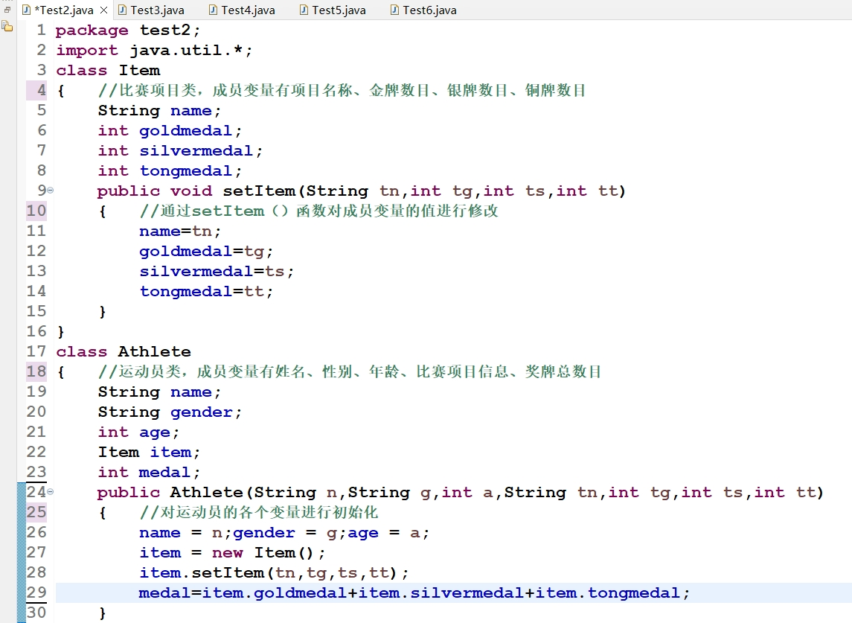
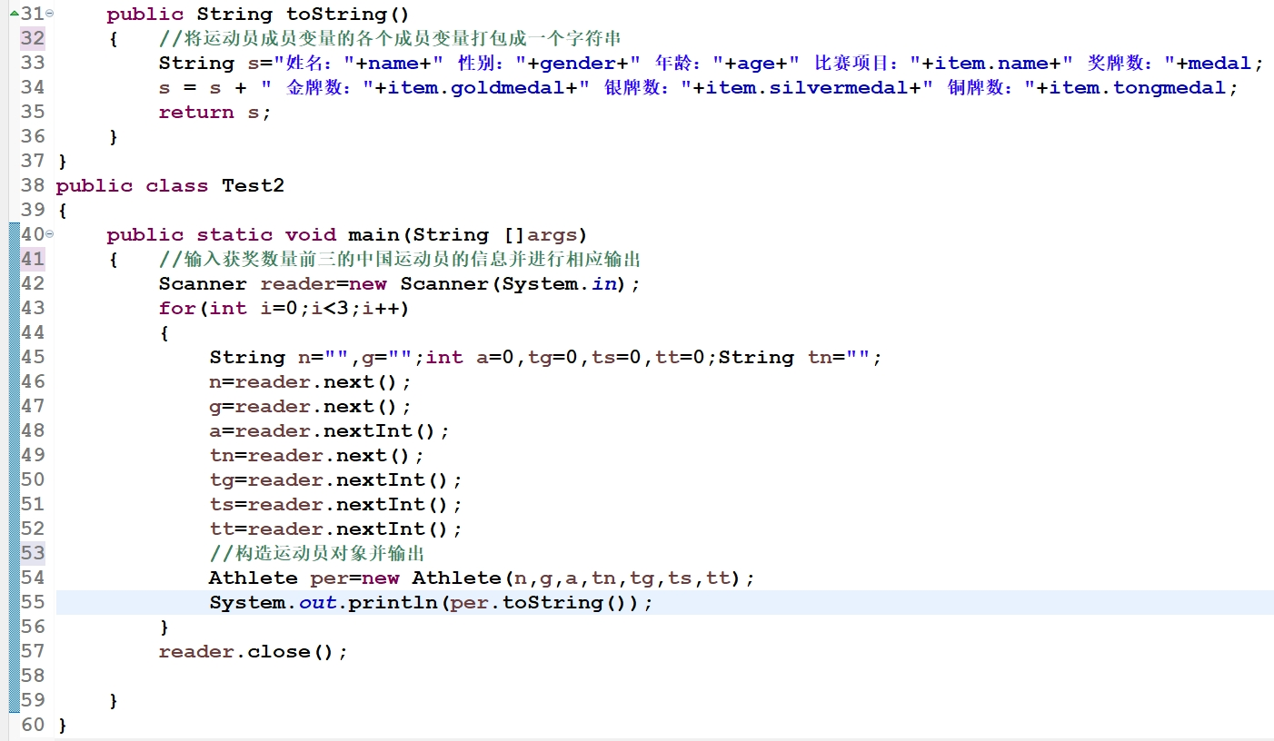
- 运行结果：
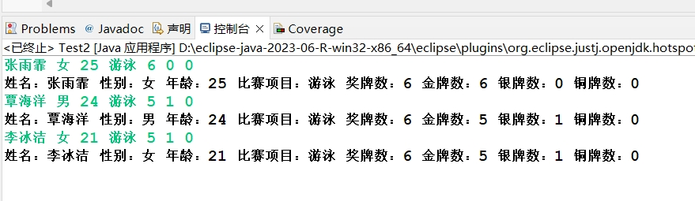
当依次输入张雨霏、覃海洋、李冰洁运动员的信息时，运行结果如上。
运行结果正确。

(3). 编写一个队列类——Queue，用来存储double型数据，队列中的数据是先进先出的。具体要求如下：成员变量double [] elements用来存储double型数据；成员变量int size用来表示存储的double型数据的个数；构造方法Queue在初始化队列的时候，设置队列的容量为32；方法enqueue(double v)用来往队列中添加一个double型数据；方法dequeue()从队列中删除并返回一个double型数据；方法getHead()返回队列中的第一个元素；方法getTail()返回队列中的最后一个元素；方法isEmpty()判断队列是否为空；方法isFull()判断队列是否为满；方法getSize()用来返回队列的大小。在报告中附上程序截图、运行结果截图和详细的文字说明。（20分）

- 算法思路：
队列类中使用一维数组elements存放队列元素，size表示队列的最大长度，使用头、
尾指针front和rear模拟队列。
其中，尾指针始终指向队列的队尾元素的下一个空白位置，头指针始终指向队列的队头元素；当头、尾指针相等时，队列为空队；当尾指针等于最大长度时，队列为满队。
最后，在程序中通过依次输出队头元素、第二个元素、队尾元素进行队列的测试。

- 程序代码：
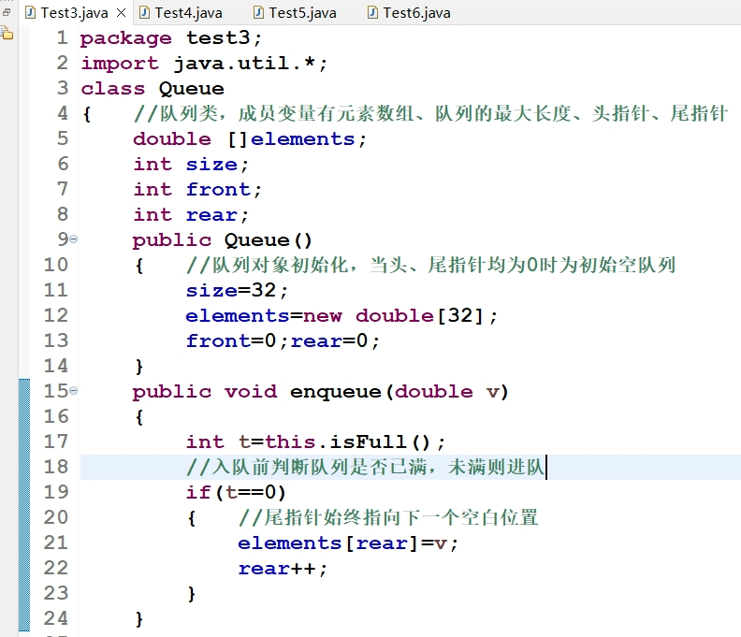
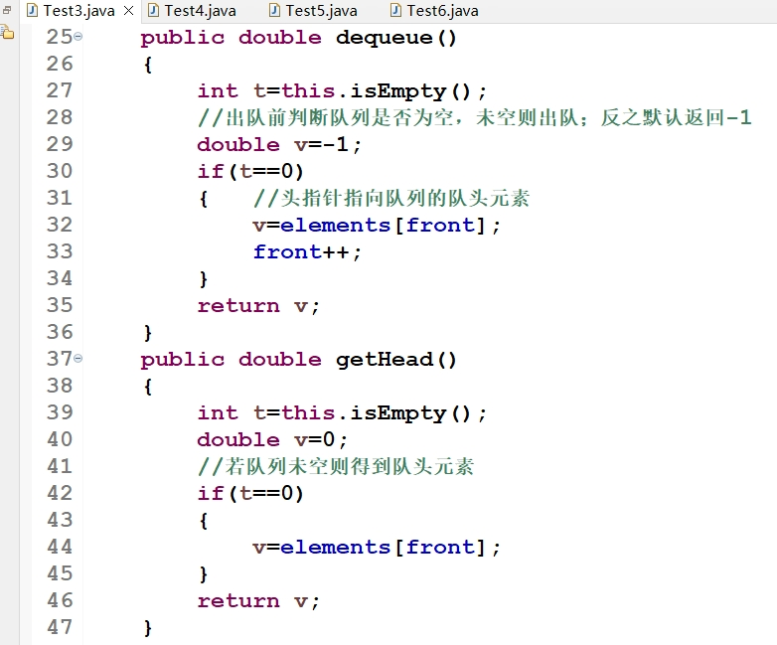
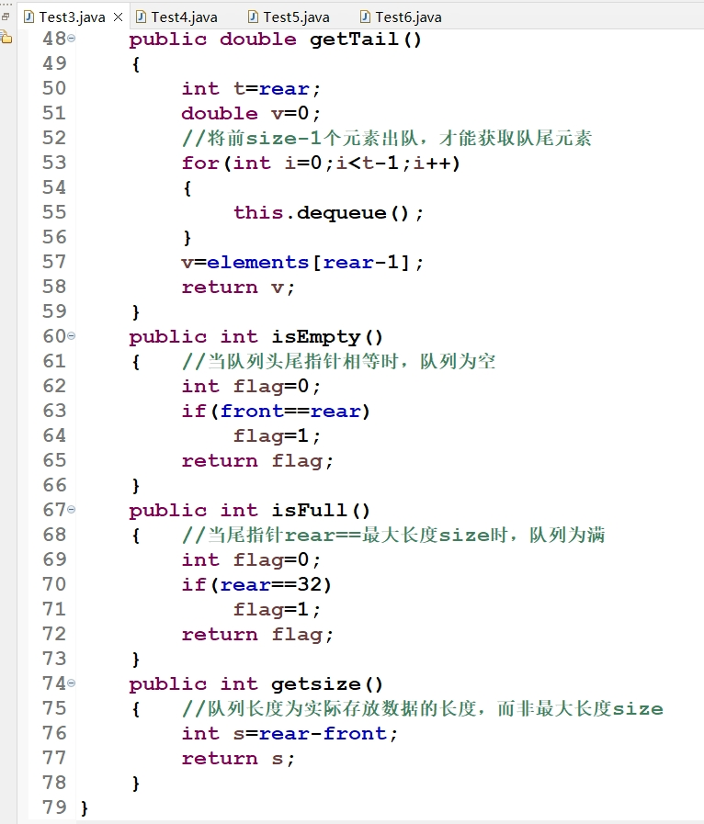
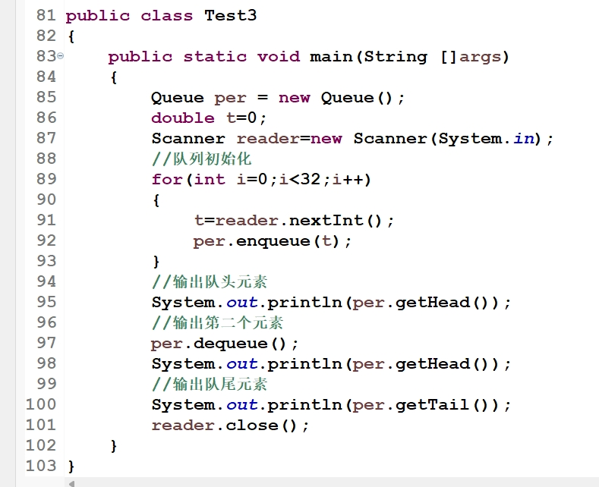

- 运行结果：
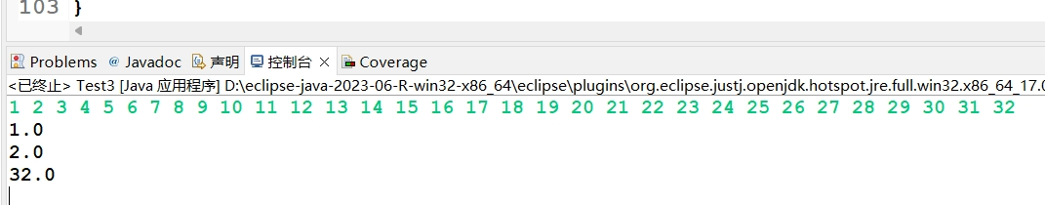
当依次将1-32的自然数入队后，程序输出的结果为1.0、2.0、32.0.
运行结果正确。

(4).参考题(3)，编写一个栈类——Stack。在报告中附上程序截图、运行结果截图和详细的文字说明。（10分）
- 算法思路：
栈类中使用一维数组elements存放队列元素，size表示栈的最大长度，使用栈顶指
针top模拟栈。其中，栈顶指针始终指向栈的栈顶元素；当栈指针等于0时，栈为空栈；当栈指针等于最大长度时，栈为满栈。
最后，在程序中通过依次输出栈顶元素、第二个元素、栈顶元素进行栈类的测试。

- 程序代码：
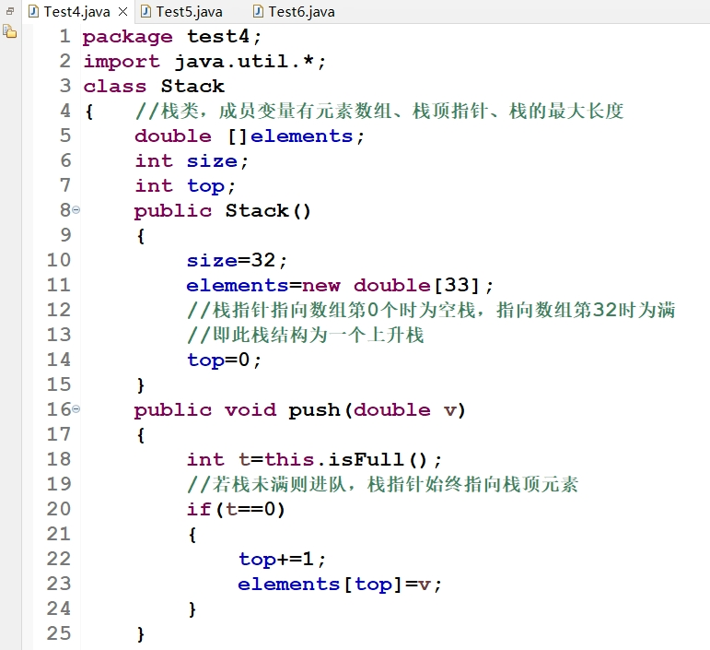
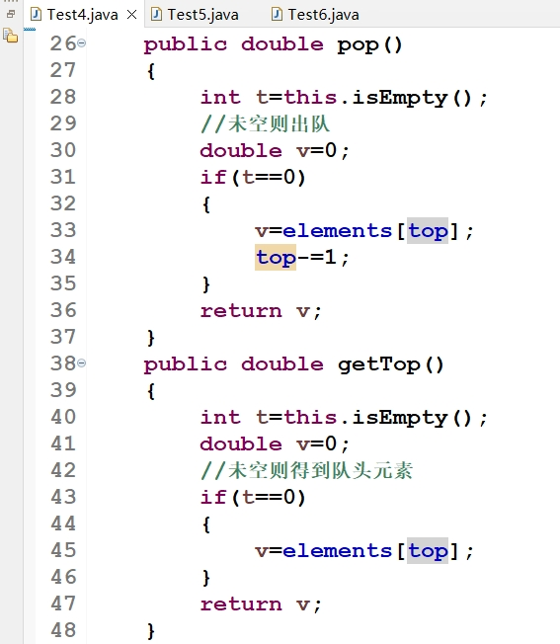
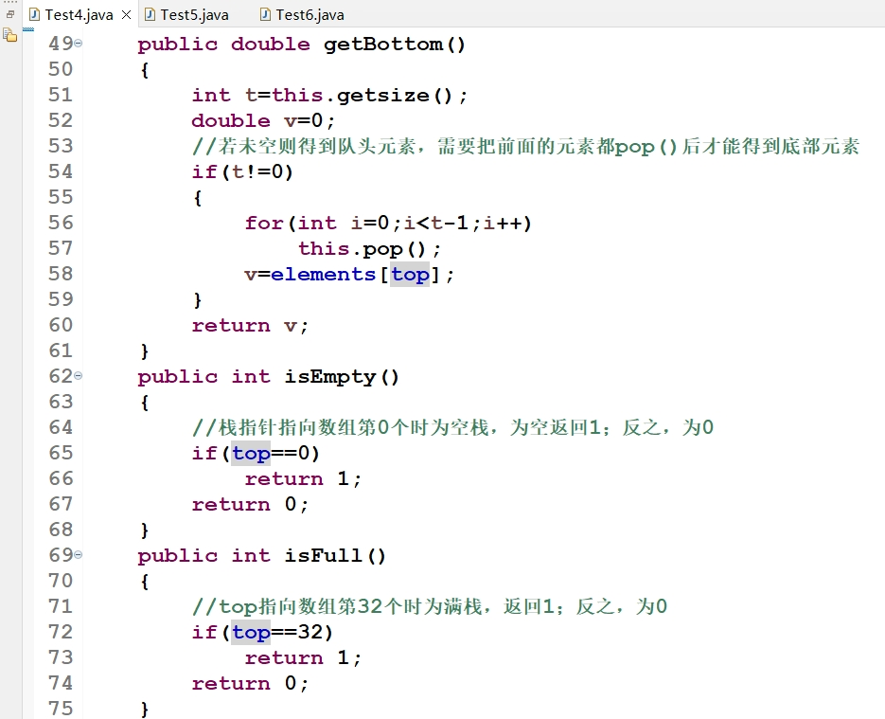
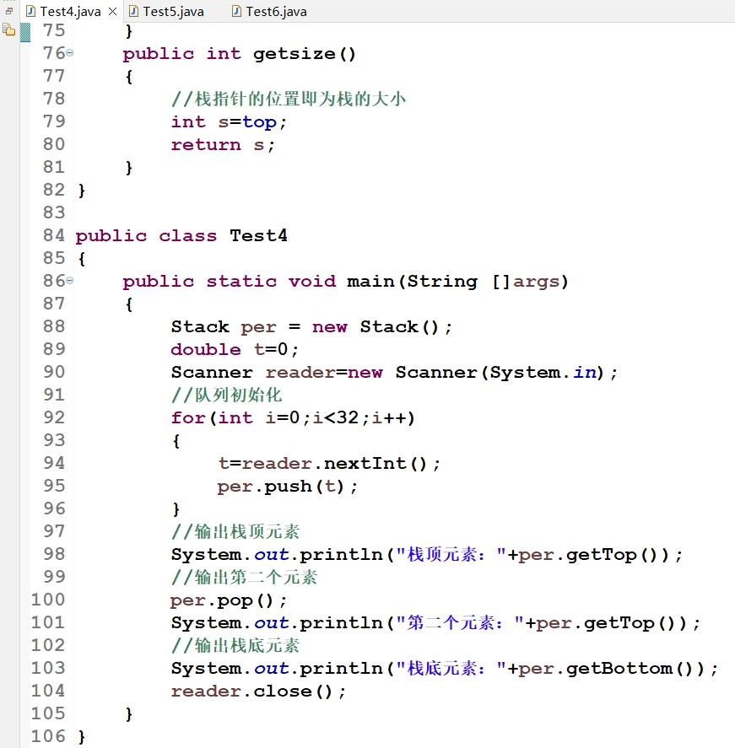

- 运行结果：
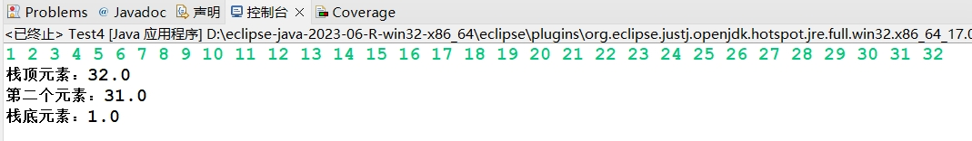
当依次将1-32的自然数入栈后，程序输出的结果为32.0、31.0、1.0.
运行结果正确。

(5). 编写一个复数类——Complex：成员变量包括realPart和imagePart，分别代表实数部分和虚数部分；构造方法Complex()用于将实数部分和虚数部分都置为0；构造方法Complex(double r, double i)用于将实数部分置为r、虚数部分置为i；方法Complex complexAdd(Complex c)将当前复数对象与形参复数对象相加；方法Complex complexMult(Complex c)将当前复数对象与形参复数对象相乘；public String toString()把当前复数对象的实数部分和虚数部分组合成a+bi的字符串形式。在报告中附上程序截图、运行结果截图（要求输出复数3+5i和复数2+3i相加与相乘的结果）和详细的文字说明。（15分）
- 算法思路：
构建Complex复数类，成员变量包含实、虚部real、image；方法有：默认无参构造、
有参构造、复数相加Complex complexAdd(Complex c)、复数相乘Complex complexMult(Complex c)和字符串转换public String toString()。
在主方法中，构建对象per和der，依次输出两者相加、相乘的结果。

- 程序代码：
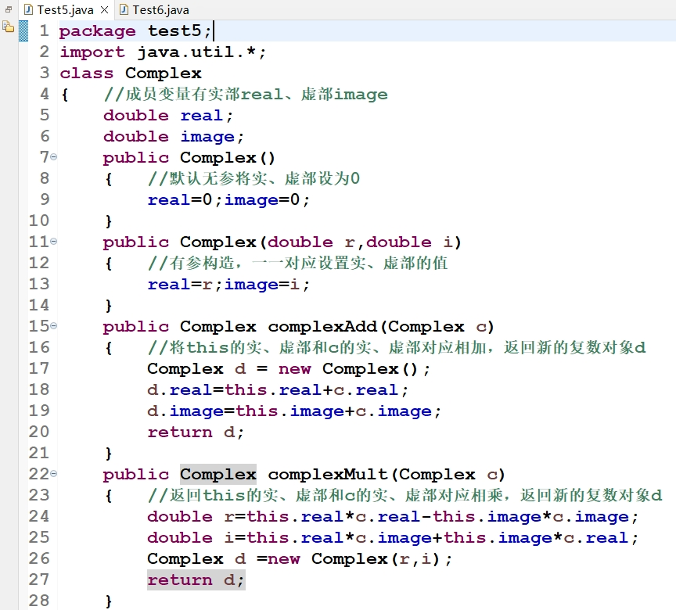
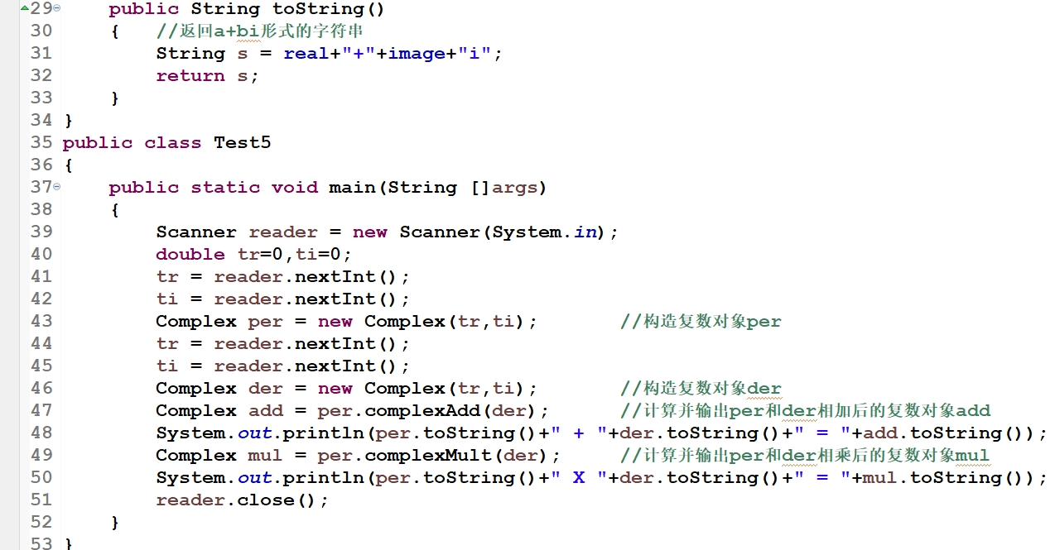
- 运行结果：
当依次输入复数3+5i和2+3i时，运行结果为5+8i 和-9+19i。
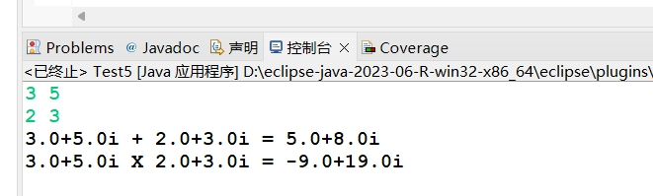
运行结果正确。

(6).编写一个全球计算机科学排名的类——CSRankings，要求包含public String toString()方法用于返回某一研究方向的相关信息（便于输出），其他成员变量和方法自定。要求输入相应的研究方向，能够输出相应的顶级会议名称和网址，例如，
输入：Artificial Intelligence
输出：会议名称：AAAI 网址：dblp.org/db/conf/aaai/index.html
会议名称：IJCAI 网址：dblp.org/db/conf/ijcai/index.html
要求以Artificial Intelligence、Machine Learning & Data Mining、The Web & Information Retrieval、Computer Graphics为例，在报告中附上程序截图、运行结果截图和详细的文字说明。CSRankings介绍https://mp.weixin.qq.com/s/ISQklhjUKjuzJ3Y049rF7A。（15分）
- 算法思路：
CSRankings类包含静态属性AI、MLDM、WIR、CG，以及静态方法public static String
toString()；当待查找的str串AI、MLDM、WIR、CG中的其中一个匹配时，public static String toString()用于返回相应的会议名称和网址信息。

- 程序代码：
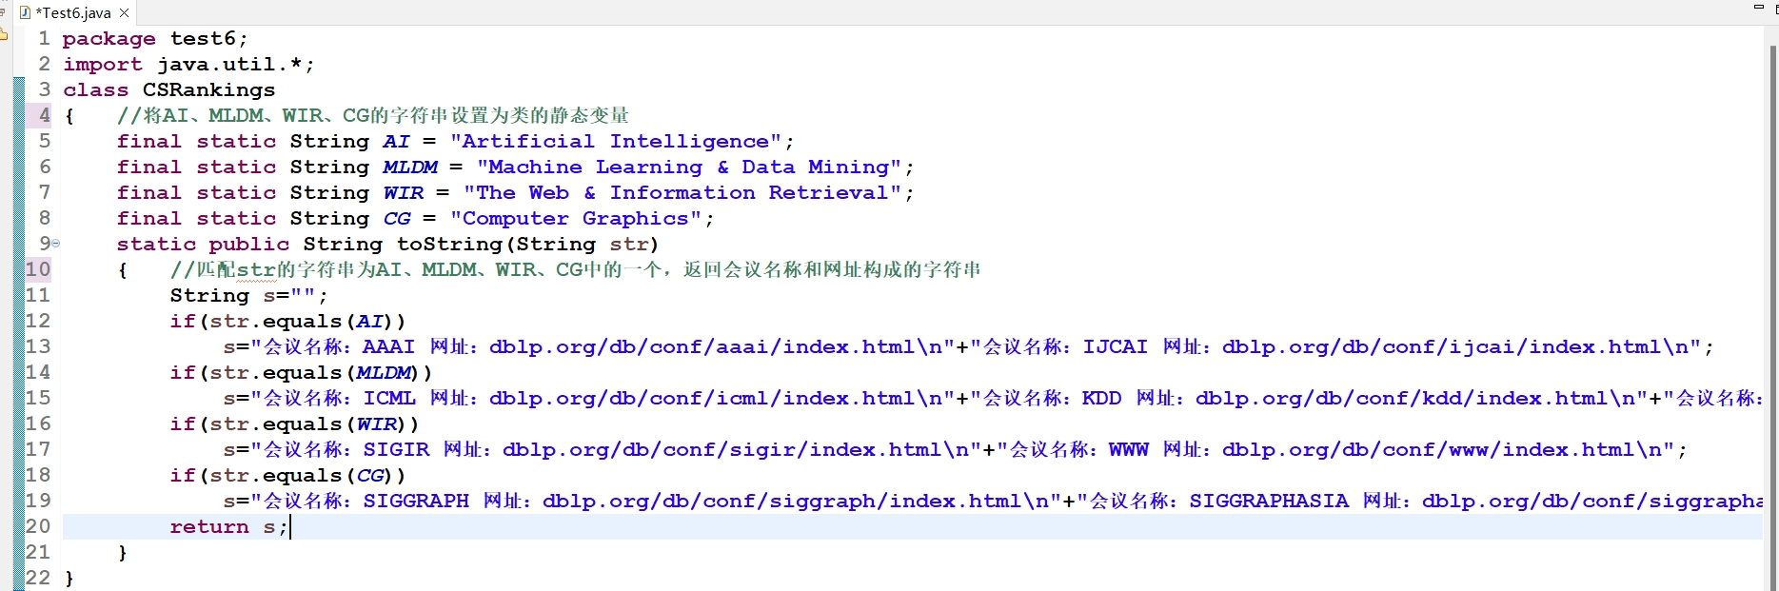

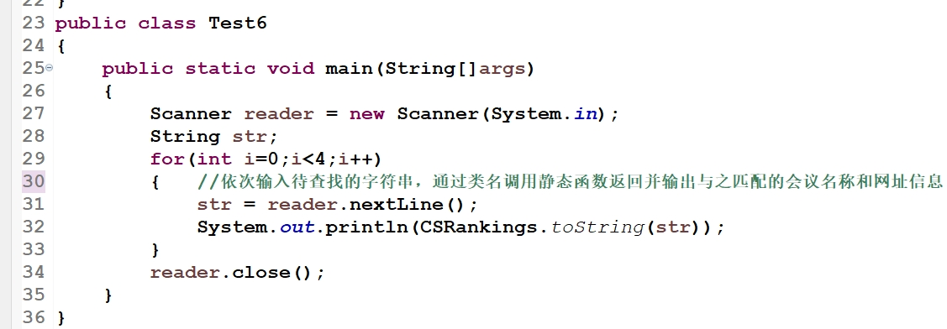

- 运行结果：
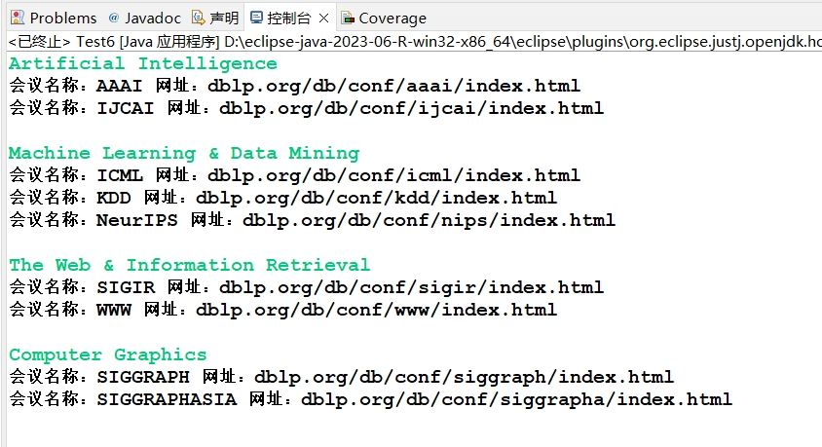
当依次输入Artificial Intelligence、Machine Learning & Data Mining、The Web & Information Retrieval、Computer Graphics时，返回相应的会议名称和网址信息。
运行结果正确。

++++++++++++++++++++++++++++++++++++++++++++++++++++++
其他（例如感想、建议等等）。
- Java程序中使用Scanner对象输入时，记得在程序的末尾调用close()函数，销毁该
对象，否则，当许多包的程序一起运行时会报错。

- Java中的输入不便，输入只能采用Scanner对象；所以类对象的初始化只能通过传、
参，而不能在构造函数里面直接输入（当主方法中也有输入时）。

- Java中比较两个String类对象的内容是否相同，应该调用equals()函数；使用==则只
会比较两个对象的引用，不能达到目标效果。

深圳大学学生实验报告用纸

指导教师批阅意见：

成绩评定：

指导教师签字：

2023年 月 日
备注：
注：1、报告内的项目或内容设置，可根据实际情况加以调整和补充。
2、教师批改学生实验报告时间应在学生提交实验报告时间后10日内。

